Milí přátelé, moc prosím o podporu vás a vaše přátele!  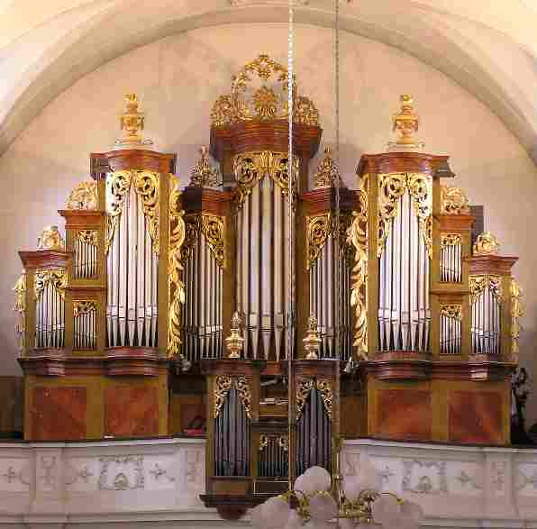  Stejně jako loni chceme hlasovat  a podpořit stavbu našich svatomartinských varhan v Třebíči. Projekt č. 029. Hlasování probíhá na oficiálních stránkách soutěže  www.mamevybrano.cz.  Hlasování ⇨ Chci hlasovat ⇨ …  Celková částka bude přes 9 000 000,- Kč.  Již jsme na varhany nashromáždili částku 3 061 034 Kč.  Z toho jsme v roce 2012 již proinvestovali  4 300 podrobný průzkum k restaurování varhanní skříně  999 960 výroba píšťal  1 004 260 CELKEM  Letos plánujeme:  1 000 000 - nový hrací stůl  200 000 - opravy původní skříně varhan  1 200 000 - CELKEM  Děkujeme za loňské hlasy, které nám pomohly získat 1. místo a s ním 30 000Kč. Děkujeme předem i za letošní hlasy.  Jiří Dobeš, farář  Římskokatolická farnost Třebíč-město  Martinské nám. 87/20  674 01 Třebíč  trebicmartin@volny.cz  http://www.volny.cz/trebicmartin/  568 840 522, 728 133 220  IČ 64270050; DIČ CZ 64270050 |  | Milí přátelé, moc prosím o podporu vás a vaše přátele!  Stejně jako loni chceme hlasovat  a podpořit stavbu našich svatomartinských varhan v Třebíči. Projekt č. 029. Hlasování probíhá na oficiálních stránkách soutěže  www.mamevybrano.cz.  Hlasování ⇨ Chci hlasovat ⇨ …  Celková částka bude přes 9 000 000,- Kč.  Již jsme na varhany nashromáždili částku 3 061 034 Kč.  Z toho jsme v roce 2012 již proinvestovali  4 300 podrobný průzkum k restaurování varhanní skříně  999 960 výroba píšťal  1 004 260 CELKEM  Letos plánujeme:  1 000 000 - nový hrací stůl  200 000 - opravy původní skříně varhan  1 200 000 - CELKEM  Děkujeme za loňské hlasy, které nám pomohly získat 1. místo a s ním 30 000Kč. Děkujeme předem i za letošní hlasy.  Jiří Dobeš, farář  Římskokatolická farnost Třebíč-město  Martinské nám. 87/20  674 01 Třebíč  trebicmartin@volny.cz  http://www.volny.cz/trebicmartin/  568 840 522, 728 133 220  IČ 64270050; DIČ CZ 64270050
Milí přátelé, moc prosím o podporu vás a vaše přátele!  Stejně jako loni chceme hlasovat  a podpořit stavbu našich svatomartinských varhan v Třebíči. Projekt č. 029. Hlasování probíhá na oficiálních stránkách soutěže  www.mamevybrano.cz.  Hlasování ⇨ Chci hlasovat ⇨ …  Celková částka bude přes 9 000 000,- Kč.  Již jsme na varhany nashromáždili částku 3 061 034 Kč.  Z toho jsme v roce 2012 již proinvestovali  4 300 podrobný průzkum k restaurování varhanní skříně  999 960 výroba píšťal  1 004 260 CELKEM  Letos plánujeme:  1 000 000 - nový hrací stůl  200 000 - opravy původní skříně varhan  1 200 000 - CELKEM  Děkujeme za loňské hlasy, které nám pomohly získat 1. místo a s ním 30 000Kč. Děkujeme předem i za letošní hlasy.  Jiří Dobeš, farář  Římskokatolická farnost Třebíč-město  Martinské nám. 87/20  674 01 Třebíč  trebicmartin@volny.cz  http://www.volny.cz/trebicmartin/  568 840 522, 728 133 220  IČ 64270050; DIČ CZ 64270050 |  | Milí přátelé, moc prosím o podporu vás a vaše přátele!  Stejně jako loni chceme hlasovat  a podpořit stavbu našich svatomartinských varhan v Třebíči. Projekt č. 029. Hlasování probíhá na oficiálních stránkách soutěže  www.mamevybrano.cz.  Hlasování ⇨ Chci hlasovat ⇨ …  Celková částka bude přes 9 000 000,- Kč.  Již jsme na varhany nashromáždili částku 3 061 034 Kč.  Z toho jsme v roce 2012 již proinvestovali  4 300 podrobný průzkum k restaurování varhanní skříně  999 960 výroba píšťal  1 004 260 CELKEM  Letos plánujeme:  1 000 000 - nový hrací stůl  200 000 - opravy původní skříně varhan  1 200 000 - CELKEM  Děkujeme za loňské hlasy, které nám pomohly získat 1. místo a s ním 30 000Kč. Děkujeme předem i za letošní hlasy.  Jiří Dobeš, farář  Římskokatolická farnost Třebíč-město  Martinské nám. 87/20  674 01 Třebíč  trebicmartin@volny.cz  http://www.volny.cz/trebicmartin/  568 840 522, 728 133 220  IČ 64270050; DIČ CZ 64270050

